SEMANA DEL 24 AL 28 DE ENERO DEL 2022

PLAN DE TRABAJO

ESCUELA PRIMARIA:
SEXTO GRADO

MAESTRO (A):
ASIGNATURA APRENDIZAJE ESPERADO ACTIVIDADES SEGUIMIENTO Y
RETROALIMENTACIÓN

Vida Saludable

Educación Socioemocional
Toma decisiones sobre su alimentación reconociendo impactos en el aprovechamiento de recursos naturales

Toma decisiones concretas que beneficien a los demás, aunque no le beneficien directamente.
Dialogar con los alumnos sobre siguiente información:
Lo que ponemos en nuestro plato ha seguido un proceso, desde su estado natural hasta nuestra boca: transformación, envase, transporte, preparación… Y todo ello deja su huella en la naturaleza.
Escribir en el cuaderno una propuesta para evitar desperdicios de alimentos en el hogar.
Dialogar con los alumnos sobre acciones que podrían beneficiar nuestra localidad. Por ejemplo:
1. No tirar basura en las calles.
Realizar una tabla en el cuaderno en donde anoten las diferentes ideas que mencionaron y realizar el dibujo correspondiente.
Acciones Dibujos
No tirar basura

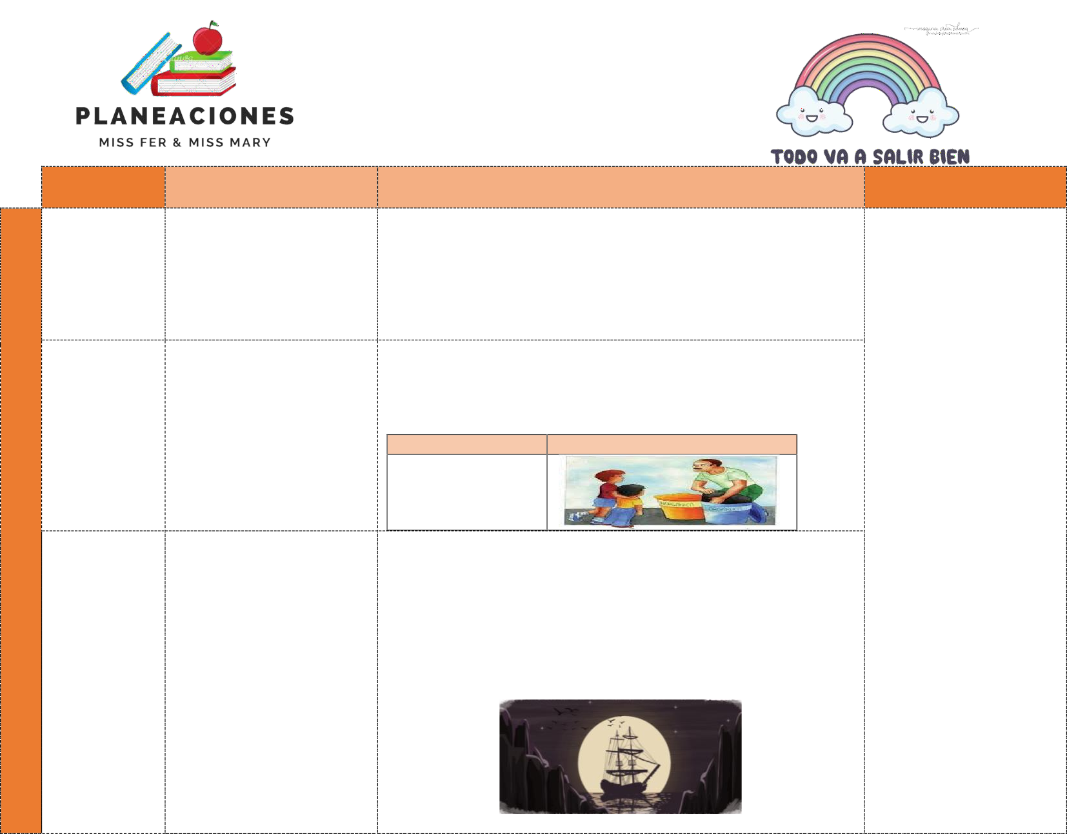
Lengua materna
LUNES

Lee, relee y analiza un texto.

Lee el cuento “El holandés errante” que se encuentra ubicado en el anexo #2 de este documento, posteriormente responde las siguientes preguntas en el cuaderno:
¿Cómo comienza?
¿Qué pasa después?
¿En qué termina?
¿Con que logra mantener la atención del lector?
¿Qué personajes aparecen?
¿Qué le cambiarias?

Analizar las respuestas en plenaria para su retroalimentación.

 | Historia | Identifica características de las ciudades-Estado, el origen del concepto  “democracia” y la importancia de la civilización  helenística en la difusión de la cultura. | Leer los temas “Los griegos” y “Los romanos” los cuales se encuentran ubicados de la página 42 a la 48 de su libro de texto. Posteriormente con la información analizada completar el siguiente cuaderno:
 |  |  | Analizar las respuestas en plenaria para su retroalimentación.
 | Geografía | Reconoce los recursos naturales para la vida cotidiana y productiva de los seres humanos. | Anotar en el cuaderno los siguientes conceptos:  Los recursos naturales son los elementos de la naturaleza que utilizamos para satisfacer nuestras necesidades. Entre los recursos naturales encontramos el agua, el suelo, los árboles, las frutas y las verduras. Las personas usamos y transformamos estos recursos para satisfacer nuestras necesidades.  Actividad económica es toda aquella forma mediante la que se produce, se intermedia y/o se vende un bien o servicio destinado a satisfacer una necesidad o deseo. Un ejemplo de actividad económica sería, alquilar un piso que tenemos en propiedad, ya que estamos ofreciendo/vendiendo un servicio al inquilino.  Anotar en el siguiente cuadro los recursos naturales y actividades económicas con las que se cuenta en tu comunidad:
 |  |  | Recursos naturales Actividades económicas
 |  |  | Analizar las respuestas en plenaria para su retroalimentación.
Civilización | Lugar donde se | Primeras actividades | Escritura | Religión y dioses
 | asentaron | y que  heredaron
 |  | a la
 |  | humanidad.
Griegos
Romanos

ASIGNATURA
Matemáticas

APRENDIZAJE ESPERADO
Resuelve problemas multiplicativos con valores fraccionarios
o decimales mediante procedimientos no formales

ACTIVIDADES
Los alumnos de sexto grado jugaron competencias de atletismo en su escuela, para registrar sus resultados se optó por realizar una tabla, donde se registraron el total de vueltas y el número de kilómetros recorridos. Completa la tabla para obtener los resultados de los tres primeros lugares:

Nombre | rosa | Juan | alma | Luis | Eric | Irma | Luna | Eva
Vueltas | 1 | 2 | 5 | 1/2 | 3/4 | 4/5 | 0.75 | 2.6
Km |  | 4
Analizar las respuestas en plenaria para su retroalimentación.

SEGUIMIENTO Y RETROALIMENTACIÓN

Ciencias naturales

Lengua materna
MARTES
Argumenta en favor de la Detección oportuna de cáncer de mama y las conductas sexuales responsables que inciden en su salud: prevención de
embarazos e infecciones de Transmisión sexual(ITS), como el virus de inmuno deficiencia
humana (VIH). Redacta párrafos usando primera y tercera persona
Elaborar en el cuaderno un cartel donde se exprese la importancia de la detección oportuna del cáncer de mama así mismo como la prevención de embarazos e infecciones de transmisión sexual en jóvenes.
Puedes agregar imágenes para complementar el trabajo. Posteriormente compartirlo con sus compañeros.

Analizar el primer párrafo del cuento de terror “La tintar roja” el cual se encuentra ubicado en la página 59 del libro de texto, escríbelo en el siguiente recuadro en primera y tercera persona.
Puedes apoyarte del Anexo #1 que se encuentra al final de este material. PRIMERA PERSONA TERCERA PERSONA

Historia

Ubica la duración y simultaneidad de las civilizaciones mesoamericanas y andinas aplicando los términos siglo, milenio, a.C. y d.C., y localiza sus áreas de influencia.
Analizar en plenaria para su retroalimentación.
Analizar los mapas de los principales sitios arqueológicos y áreas culturales de Mesoamérica, las grandes culturas andinas, así como la línea del tiempo del bloque III en las páginas 58 y 59 y resuelve la actividad “Cuando y
donde paso” de la página 58 del libro de texto.

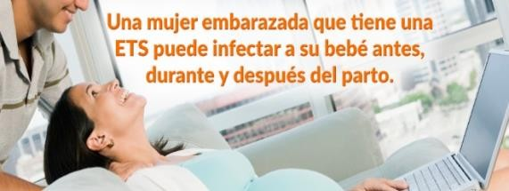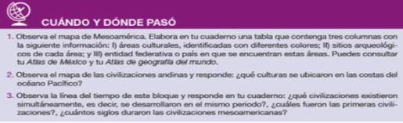
Analizar las respuestas en plenaria para su retroalimentación.

 | ASIGNATURA | APRENDIZAJE  ESPERADO | ACTIVIDADES | SEGUIMIENTO Y  RETROALIMENTACIÓN
MIÉRCOLES | Cívica y ética en dialogo | Analiza cómo la discriminación y la  violencia de género | Preguntar a los alumnos si en alguna ocasión les toco presenciar un caso de injusticia o discriminación.  Pedir que expliquen esa experiencia.  Posteriormente crear una historieta en donde se exponga la discriminación o la falta de derechos que algunos niños presentan.  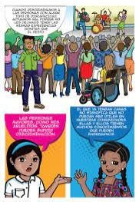
 |  | inciden, de manera
 |  | negativa, en el
 |  | desarrollo de la
 |  | igualdad de
 |  | derechos y
 |  | oportunidades
 |  | en la sociedad, y
 |  | elabora propuestas
 |  | para contribuir a la
 |  | construcción de una
 |  | sociedad con
 |  | respeto, igualdad,
 |  | solidaridad y
 |  | reciprocidad
 | Artes | Utiliza la forma,  el color y los | Invitar a los alumnos a cerrar sus ojos, solicitar que imaginen la casa de unos  abuelitos:
 |  | sonidos para | ¿Qué olor pueden imaginar que hay?
 |  | construir la | Continuando en casa de los abuelos, ¿Qué colores son los que predominan?
 |  | historia de un  personaje. | Al finalizar pedir que dibujen aquello que imaginaron.
 | Formación cívica y ética | Analiza cómo la  discriminación y la violencia de género | Escribir en el cuaderno cinco propuestas en las que plasmen el rechazo a la violencia y la importancia de exigir nuestros derechos para contribuir a una sociedad más justa  Observar el ejemplo:
 |  | inciden, de manera
 |  | negativa, en el
 |  | desarrollo de la
 |  | igualdad de
 |  | derechos y
 |  | oportunidades en la
 |  | sociedad, y elabora
 |  | propuestas para
 |  | contribuir a la
 |  | construcción de una
 |  | sociedad con
 |  | respeto, igualdad,
 |  | solidaridad y
 |  | reciprocidad.

 | Matemáticas | Calcula distancias reales a través de la medición aproximada de un punto a otro en un mapa. | Calcula la distancia real de CD de Mexico a los puntos marcados.  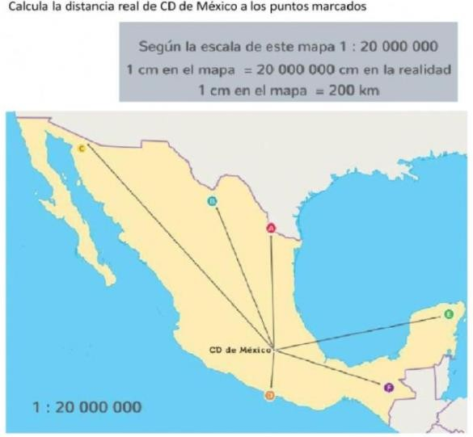
 |  |  |  | PUNTO | DISTANCIA EN EL  MAPA | DISTANCIA REAL  EN KM
 |  |  |  | A
 |  |  |  | B
 |  |  |  | C
 |  |  |  | D
 | Lengua materna | Identifica las características de los cuentos de misterio o terror: estructura, estilo, personajes y escenario.  Emplea verbos y tiempos verbales para narrar. | Analizar los símiles y metáforas de la página 70 de tu libro de texto. Elaboraren el cuaderno un cuento de terror utilizando los recursos descriptivos como los son los símiles, metáforas, estructura, estilo, personajes, escenario.  Compartir el cuento con sus compañeros para su corrección y retroalimentación.

 | ASIGNATURA | APRENDIZAJE  ESPERADO | ACTIVIDADES | SEGUIMIENTO Y  RETROALIMENTACIÓN
JUEVES | Matemáticas | Calcula el tanto por ciento de cantidades mediante diversos procedimientos (aplicación de la correspondencia “por cada 100, n”, aplicación de una fracción común o decimal, uso de 10% como base). | En el tianguis del pueblo se encuentra un puesto de venta de artesanías que ofrece algunos artículos atractivos con descuento. Completa la siguiente tabla en el cuaderno a partir de la información disponible en ella:  Analizar las respuestas en plenaria para su retroalimentación.
 | Geografía | Analiza tendencias y retos del crecimiento, la composición y la distribución de la población  mundial. | Resolver la actividad que se encuentra ubicada en el anexo #3 de este documento.  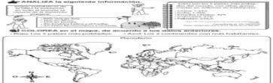  Posteriormente analizar la información en plenaria para su retroalimentación.
 | Lengua materna | Registrar y difundir el conocimiento que se estudia o se investiga en Materiales impresos. Escribe un texto libre en náhuatl sobre los rituales agrícolas Con argumentación coherente, información pertinente, secuencia y claridad. | Copiar en el cuaderno el siguiente texto escrito en náhuatl y en español. Posteriormente intenta leerlo en voz alta en las dos lenguas. Anotar en el cuaderno los significados de las palabras en náhuatl y en español que más llamaron tu atención.  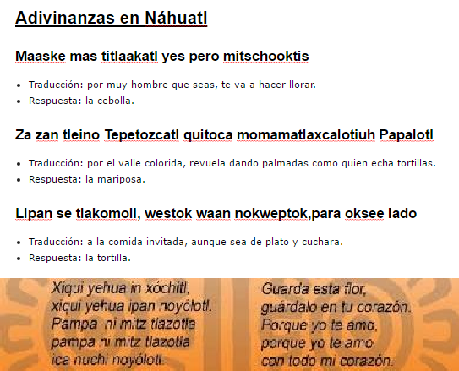
articulo | precio | descuento | Cantidad a pagar
Collar | $90 | %10
Rebozo | $150 |  | $75
Pulsera | $25 | %5
Camisa de  manta | $90 |  | $18
Florero | $160 | %40
Mantel | $120 |  | $60

 | Ciencias naturales | Argumenta en favor de la Detección oportuna de cáncer de mama y las conductas sexuales responsables que inciden en su salud: prevención de embarazos e infecciones de transmisión sexual (ITS), como el virus De inmunodeficiencia humana (VIH). | Analiza el siguiente cartel informativo y responde los siguientes cuestionamientos en el cuaderno:  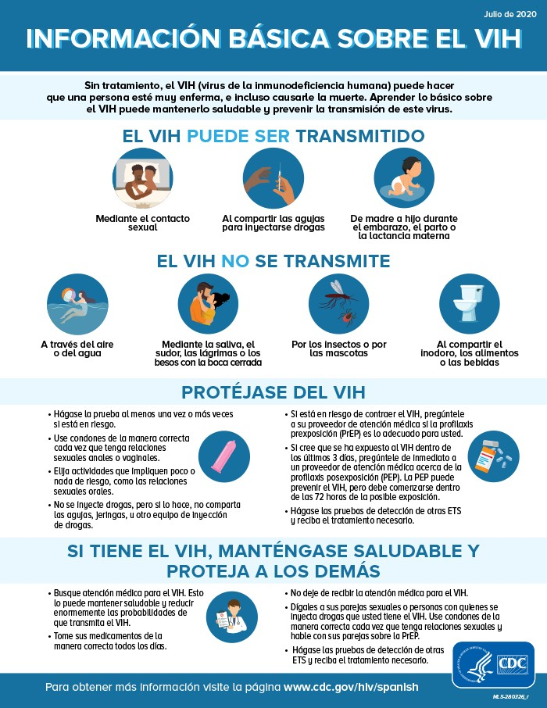  ¿Qué es el VIH?  ¿Cómo nos podemos proteger?  ¿Cómo se puede contraer?  ¿Por qué es importante mantenerse informado?  ¿De qué sirve la detección temprana de las enfermedades?  Analizar las respuestas en plenaria para su retroalimentación.

 | ASIGNATURA | APRENDIZAJE  ESPERADO | ACTIVIDADES | SEGUIMIENTO Y  RETROALIMENTACIÓN
VIERNES | Matemáticas | Construcción de reglas prácticas para  multiplicar rápidamente por 10,  100, 1 000,  etcétera. | Responder la siguiente actividad en el cuaderno.  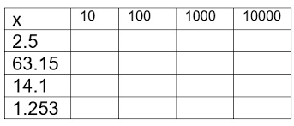

ANEXO #1

Anexo #2 “El Holandés errante”
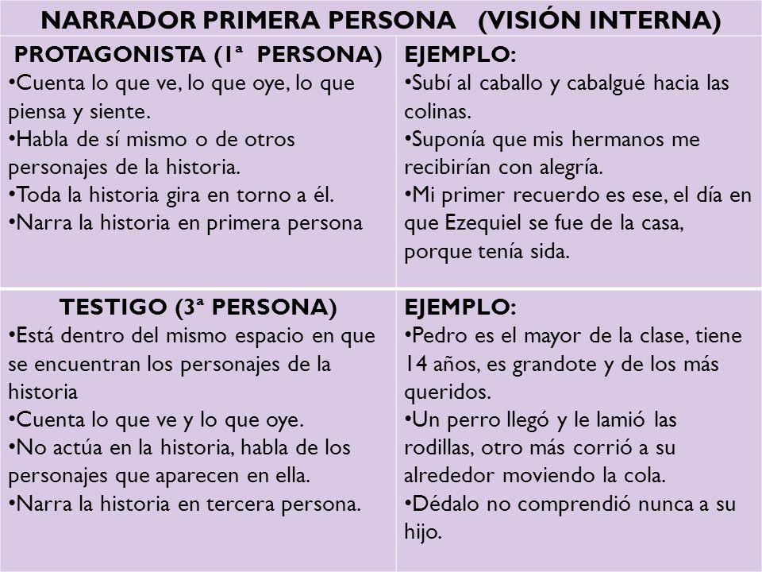

Hace algo más de 500 años, existió un hombre devoto del mar llamado Hendrik Van der Decken. A este hombre se le encomendó la tarea de comandar un buque conocido como El Holandés Errante. Cuando el capitán y su tripulación se dirigían a las Indias Orientales desde Ámsterdam, con el propósito de hacer fortuna, se vieron atrapados en medio de un desmedido temporal, que dañó seriamente la embarcación, haciendo añicos el timón y rasgando las velas.
A eso de la medianoche, cerca al cabo de Buena Esperanza, cuando parecía que había llegado la calma; el canto del viento se convirtió en un grito furioso que golpeó los mástiles y sacudió el buque con tal violencia que la tripulación comenzó a gritarle al capitán:
—¡Debemos regresar, el buque ha recibido mucho daño y nuestras vidas peligran!
Pero el capitán Van der Decken era muy codicioso y no lo afectaba poner en peligro su vida ni la de los demás, así que respondió de manera desafiante:
—¡El viaje continúa, aunque tenga que surcar los mares hasta el fin de los tiempos!
Después de la inesperada respuesta, los mismos marineros se rebelaron contra él, pero el capitán rayando la locura, amenazó con tirar por la borda a quien contradijera sus palabras. Alarmados, los hombres se arrodillaron y comenzaron a rezar; la embarcación estaba a punto de zozobrar.
De repente, el firmamento se partió en dos y surgió una luz divina que iluminó el mar. De la luz descendió una figura celestial que se enfrentó al capitán, diciéndole:
—Tú que pones la ambición al sufrimiento ajeno, de ahora en adelante serás condenado a recorrer el océano eternamente entre tormentas y tempestades. Desde hoy, solo podrás comer hierro al rojo vivo y beber hiel. Acto seguido, la figura celestial desapareció llevándose con ella toda la tripulación.
Y fue así como el capitán Hendrik Van der Decken y el buque conocido como El Holandés Errante, fueron convertidos en fantasmas y condenados a vagar sin rumbo por los mares, hasta el fin de los tiempos.

Anexo #3

